**Vierrogielsánit ja loatnasánit**

1. **Čále čuovvovaš cealkagiid sámegillii. Geavat dárbbu mielde veahkkin sátnegirjji.** (omd. neahtas *sanakirja.fi* dahje *<https://sanit.oahpa.no/sme/fin/>* )

Biila vujii *täyttä vauhtia* mu meattá._______________________________________.

Gosa *astuu* doppe *kastuu*. _______________________________________________.

Mu jáhkka lea *läpimärkä*. _______________________________________________.

Gos dáppe lea *sovituskoppi*? _____________________________________________.

Mu unnaviellja lea *tummahiuksinen* bártnáš*.* ________________________________.

Mis lea *kirjava* bussá. __________________________________________________.

Mu áhčči lea *kuorma-autokuski*. __________________________________________.

Oabbá bijahii vuovttaide *kiharaid*.________________________________________.

Sis lea dál *suruaika*.____________________________________________________.

Dás lea čielga *virhe*.____________________________________________________.

1. **Bija riekta:**

Ánne *muitala giellásiid*. ___________________________________.

*Atte munnje veahki!* ______________________________________.

Áhčči *hárjeha šibitdoalu*. __________________________________.

Čuovvovaččat leat sánit, maidda gávdnojit sihke sámegielsátni ja vierrogiela sáni vuođul atnui váldojuvvon sátni.

healpu = *helppo* sámás: álki

oaidnit niegu = *nähdä unta* niegadit

bákkohit = *pakottaa* bágget (bákkohit=laittaa pankaan)

meahcci = *metsä* vuovdi (meahcci= ávdin guovlu)

1. Loga čuovvovaš teavstta ja jorgal vuolláisárgojuvvon cealkagiid suomagillii.

Streetsápmelaš Ánna-Katri

[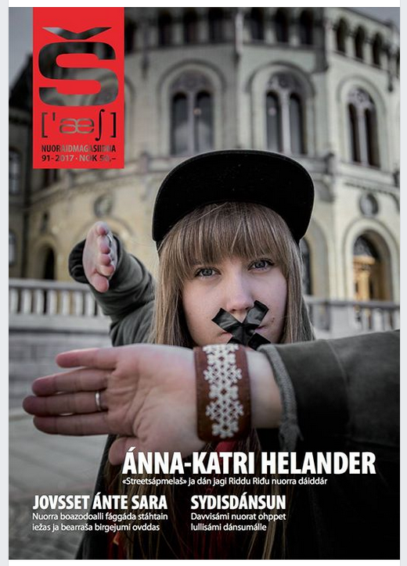](http://yle.fi/plus/abitreenit/2020/kevat/2020-03-13_DC_fi/attachments/1.png)

Dán jagi Riddu Riđu nuorra dáiddár Ánna-Katri Helander (21) ii beroštan sakka sámi áššiin ovdal, muhto dál son ovddida sámepolitihkalaš áššiid hiphopdánsumiin.

Hei, gos don leat? Leatgo doppe dál? Ánna-Katri riŋge ja jearrá. – Mun in oainne du. – Leatgo sihkar ahte leat rivttes sajis? 1.1. Mun manan olggobeallai, muhto in oainne du. – Haha. Mun gal lean nu ivdnái ahte mu fuobmát ovttatmano. De gal lean mun boastto sajis vuordime, muhto dál dieđán. Mun boađán!

Ánna-Katri boahtá vácci. Ja ivdnái leage. Sus lea gákti badjelis ja rukses Nike-skuovat. Oaivvis lea snuibagahpir. 1.2. Badjelis lea vel ullobáidi. Juo, du gal lei gusto álki fuobmát. Ánna-Katri moddjá.

1.3. – Ná mun láven gárvodit, go gávtti hálidan coggat inge áiggo leat nu čiŋadan. – Dán ullobáiddi lea oastán adnon. 1.4. Mun lean beroštišgoahtán geavahit adnon diŋggaid, inge aivve oastte ođđasa dušše oastima dihte. Dainna lágiin seasttán sihke birrasa ja ruđa.

– Muhto mun in fuobmán dán dielkku, son cuige.

– Sávvamis dat ii oidno govain, son boagusta son.

1.5. Njeallje jagi lea vássán das rájes go mii maŋemus čáliimet Ánna-Katri birra. Dalle lei čoavjedánsun guovddážis. Ja maiddái *Aisha*. Ánna-Katri reaškkiha fas go mii namuhit dien nama. *Aisha* lei su alter ego, su nubbi ieš, nu movt dalle čilgii. – Mun in riekta dieđe gávdnogo *Aisha* šat. 1.6. In leat rievtti mielde áibbas sihkar gii son obage lei. – Haha. Dál várra orun áibbas jalla, dego mii nu skitsofrenaid. Muhto mun lávejin dego tránsii mannat go lávddi alde ledjen. 1.7. Jus mun livččen galgan Ánna-Katrin leat lávddi alde, de gal livččen dušše boagustit álgán.

Vel dálge geahččala son dahkaluddat leat soames eará go lávddi alde lea, vaikko dánsu eambbo street ja hiphop odne. 1.8. Muhto stuorámus erohus lea dat ahte Ánna-Katri dovdá iežas eambbo rávásnuvvan. Dahje rávásnuvvame. Sávvamis goit lea, nu movt ieš lohká. 1.9. Son lea beroštišgoahtán eará áššiin maid. Erenomážit sámi áššiin ja politihkas.

Gáldu: Š, nuoraidmagasiidna 91/2017. Muokkaus: YTL.

Govva: https://www.facebook.com/samiskungdomsmagasin/photos/ (6.6.2019).